

责任编辑：

电 话：86-010-80456178

传 真：86-010-58303388

编辑邮箱：tainbk@chinaccm.com

地址：北京市朝阳区惠河南街1091号中商联大厦4楼（邮编：100022）

# 中商网苯酚丙酮周报2021.07.30

**苯酚市场周报目录**

一、苯酚周报 3

1、苯酚国际市场 3

2、苯酚国内市场 4

2.1、本周苯酚生产厂家出厂价格 4

2.2、本周苯酚区域价格 4

2.3、高桥石化苯酚价格走势图 4

2.4、苯酚华东市场价格走势图 4

3、苯酚行情分析及后市展望 4

二、丙酮周报 3

1、丙酮国际市场 3

2、丙酮国内市场 4

2.1、本周丙酮生产厂家出厂价格 4

2.2、本周丙酮区域价格 4

2.3、高桥石化丙酮价格走势图 4

2.4、丙酮华东市场价格走势图 4

3、丙酮行情分析及后市展望 4

# 苯酚周报

# 1、苯酚国际市场

|  |  |  |  |  |  |  |  |
| --- | --- | --- | --- | --- | --- | --- | --- |
| **日期** | **产品名称** | **国家/地区** | **价格类型** | **最低价** | **最高价** | **均价涨跌** | **价格单位** |
| 2021/7/27 | 苯酚 | 东南亚 | CFR | 1228.1 | 1231.9 | 0 | 美元/吨 |
| 2021/7/27 | 苯酚 | 中国 | CFR | 1246.8 | 1249.2 | 18 | 美元/吨 |
| 2021/7/27 | 苯酚 | 美国东海岸 | 美国东海岸出罐 | 0 | 0 | 0 | 美元/吨 |
| 2021/7/27 | 苯酚 | 美湾 | FOB | 1226.7 | 1293.3 | 0 | 美元/吨 |
| 2021/7/27 | 苯酚 | 西北欧 | FD | 1351.45 | 1354.55 | 60 | 美元/吨 |
| 2021/7/27 | 苯酚 | 鹿特丹 | FOB | 1480.15 | 1485.85 | 80 | 美元/吨 |

## 苯酚国内市场

### 2.1、本周苯酚生产厂家出厂价格

|  |  |  |  |  |  |  |
| --- | --- | --- | --- | --- | --- | --- |
| **产品名称** | 生产厂家 | 天津石化 | 燕山石化 | 蓝星哈尔滨 | 高桥石化 | 吉林石化 |
| 苯酚 | 2021/7/30 | 9400 | 9400 | 9500 | 9400 | 9400 |
| 苯酚 | 2021/7/29 | 9400 | 9400 | 9500 | 9400 | 9400 |
| 苯酚 | 2021/7/28 | 9400 | 9400 | 9500 | 9400 | 9400 |
| 苯酚 | 2021/7/27 | 9400 | 9400 | 9500 | 9400 | 9400 |
| 苯酚 | 2021/7/26 | 9400 | 9400 | 9500 | 9400 | 9400 |

### 2.2、本周苯酚区域价格

|  |  |  |  |  |
| --- | --- | --- | --- | --- |
| **产品** | **日期** | **华东地区** | **华北地区** | **华南地区** |
| 苯酚 | 2021/7/30 | 9200-9250 | 9200-9250 | 9300-9300 |
| 苯酚 | 2021/7/29 | 9200-9250 | 9200-9250 | 9300-9300 |
| 苯酚 | 2021/7/28 | 9200-9250 | 9200-9250 | 9250-9300 |
| 苯酚 | 2021/7/27 | 9200-9250 | 9200-9250 | 9250-9300 |
| 苯酚 | 2021/7/26 | 9200-9200 | 9250-9250 | 9200-9300 |
| 较上周跌 | | ↓125/125 | ↓175/175 | ↓100/100 |

### 2.3、华东苯酚价格走势图

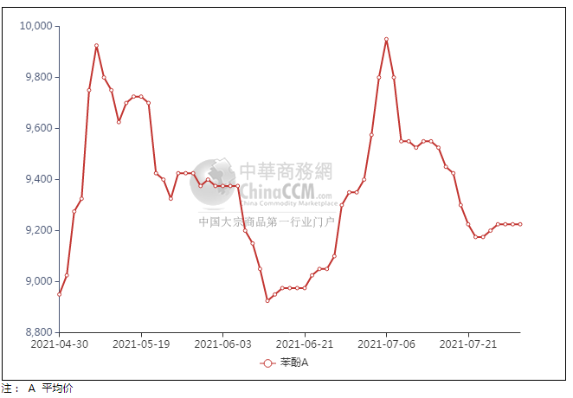

### 2.4、高桥石化苯酚价格走势图

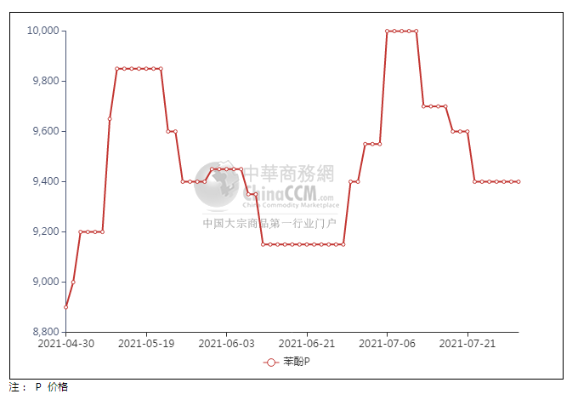

## 苯酚行情分析及后市展望

**本周，国内苯酚市场窄幅提振后僵持整理，周初江阴苯酚港口库存略降至4.35万吨，整体波动不大，且周内船货暂无到港量补充，故对市场影响有限。介于成本高压支撑，持货商让利出货意向转淡，不乏有挺价高报情绪，重心略有提振。然周内受台风影响，局部地区阶段性运输受阻，终端工厂入市买兴不佳，多是刚需询盘，且递盘偏低端，即便供方挺价情绪犹存，但重心推涨不易，转而震荡僵持运作，交投有限。华东地区市场价格参考在9200-9250元/吨附近，华南地区市场价格参考在9300-9350元/吨附近，华北地区市场价格参考在9200-9300元/吨附近。**

**重点市场行情分述：**

**华东地区苯酚市场稳价过渡，报盘9200-9250元/吨。临近月底，持货商出货积极性一般，多有观望稳价心态，下游交投表现清淡，实单成交平平。**

**华南地区苯酚市场区间观望，预估9300-9350元/吨。临近月底场内暂无新消息面，贸易商稳价过渡意向明显，下游买盘跟进不足，整体成交有限。**

**燕山周边地区苯酚市场交投淡稳，预估9200-9300元/吨。临近月底场内基本面相对平稳，持货商多观望后市心态，下游买气不足，实单成交鲜闻。**

**后市预测：短线苯酚或大稳小动。**

## 二、丙酮周报

## 1、丙酮国际市场

|  |  |  |  |  |  |  |  |
| --- | --- | --- | --- | --- | --- | --- | --- |
| **日期** | **产品名称** | **国家/地区** | **价格类型** | **最低价** | **最高价** | **均价涨跌** | **价格单位** |
| 2021/7/27 | 丙酮 | 东南亚 | FOB | 817.2 | 822.8 | -60 | 美元/吨 |
| 2021/7/27 | 丙酮 | 中国 | FD | 797.7 | 800.3 | 110 | 美元/吨 |
| 2021/7/27 | 丙酮 | 美湾 | FOB | 1934.8 | 1945.2 | 0 | 美元/吨 |
| 2021/7/27 | 丙酮 | 西北欧 | CFR | 997.25 | 1000.75 | 19 | 美元/吨 |
| 2021/7/27 | 丙酮 | 鹿特丹 | CFR | 1061.45 | 1066.55 | 28 | 美元/吨 |

## 2、丙酮国内市场

### 2.1、本周丙酮生产厂家出厂价

|  |  |  |  |  |  |  |
| --- | --- | --- | --- | --- | --- | --- |
| **产品名称** | 生产厂家 | 燕山石化 | 蓝星哈尔滨 | 高桥石化 | 吉林石化 | 天津石化 |
| 丙酮 | 2021/7/30 | 4950 | 5500 | 5000 | - | 5000 |
| 丙酮 | 2021/7/29 | 4950 | 5500 | 5000 | - | 5000 |
| 丙酮 | 2021/7/28 | 4950 | 5500 | 5000 | - | 5000 |
| 丙酮 | 2021/7/27 | 4950 | 5500 | 5000 | - | 5000 |
| 丙酮 | 2021/7/26 | 4950 | 5500 | 5000 | - | 5000 |

### 2.2、本周丙酮区域价格

|  |  |  |  |  |
| --- | --- | --- | --- | --- |
| **产品** | **日期** | **华东地区** | **华北地区** | **华南地区** |
| 丙酮 | 2021/7/30 | 5150-5200 | 5000-5050 | 5550-5600 |
| 丙酮 | 2021/7/29 | 5150-5200 | 5000-5050 | 5550-5600 |
| 丙酮 | 2021/7/28 | 5100-5200 | 5000-5050 | 5500-5550 |
| 丙酮 | 2021/7/27 | 5050-5150 | 5000-5050 | 5350-5400 |
| 丙酮 | 2021/7/26 | 5100-5150 | 5000-5050 | 5300-5400 |
| 较上周涨跌 | | ↓25/25 | ↓250/250 | ↓350/350 |

### 2.3、华东丙酮价格走势图

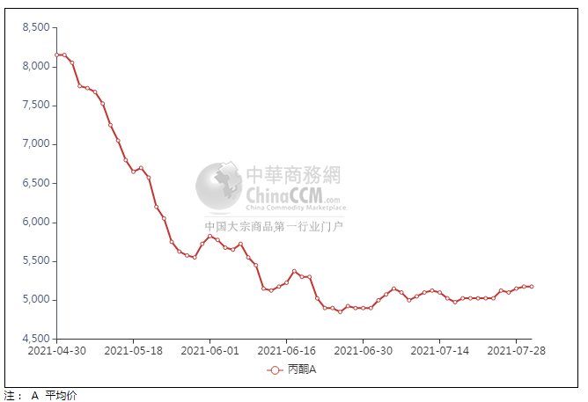

### 2.4、高桥石化丙酮市场价格走势图

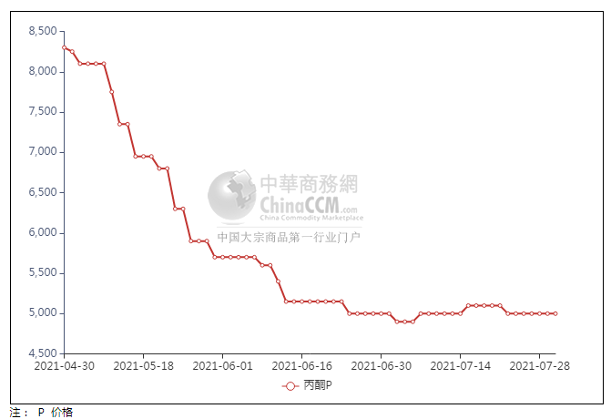

**3、丙酮行情分析及后市展望**

**本周，丙酮市场重心窄幅推高，近期受台风“烟花”影响，进口货源到港受阻，本周初港口库存下降至3.6万吨的水平。上海酚酮装置降负运行，扬州实友限量出货、中海壳牌8月合约减量，国产货源供应减少，场内持货商心态得到支撑，报盘开始走高。受此带动，零星下游工厂开始入市补货，市场交投气氛向好，加之市面低位货源难寻，支撑市场重心谨慎推高。华东地区参考价格5150-5200元/吨附近，华南地区参考价格5500-5600元/元/吨附近，华北地区参考价格5200-5250元/吨附近。**

**重点市场行情分述：**

**华东地区丙酮市场挺价运行，参考5150-5200元/吨。供方出货情绪一般，加之部分工厂上调支撑下持货商报盘坚挺，下游询盘有限，实单寥寥。**

**华南地区丙酮市场横盘震荡，报盘5500-5600元/吨。临近月底，场内企稳有趋稳表现，持货商报盘变化不大，下游买盘迹象寥寥，实单成交少闻。**

**燕山周边丙酮市场重心上涨，预估5200-5250元/吨。石化企业开单价上调，场内低价减少，然下游买盘表现不佳，整体成交氛围多显寡淡。**

**后市预测：短线丙酮或震坚挺运行。**